คู่มือเจ้าหน้าที่
การตั้งค่าบัญชีเจ้าหน้าที่ครั้งแรก
บัญชี @tsu.ac.th ทุกบัญชีที่ Login จะได้ Role student โดยอัตโนมัติ ในการยกระดับเป็น staff:
ขั้นตอน:
- ให้เจ้าหน้าที่เป้าหมาย Login ผ่าน Google ก่อน 1 ครั้ง เพื่อให้ระบบสร้าง Record
- เข้าสู่ MySQL ด้วย Credential ที่กำหนดใน .env
- รัน SQL: UPDATE users SET role = 'staff' WHERE email = 'staff_email@tsu.ac.th';
- ตรวจสอบผล: SELECT id, email, name, role FROM users WHERE role = 'staff';
- ให้เจ้าหน้าที่ Logout แล้ว Login ใหม่ ระบบจะพาไปหน้า Staff Dashboard
//หลังจากมีเจ้าหน้าที่แล้ว: สามารถเปลี่ยน Role ผ่านหน้าเว็บ "จัดการผู้ใช้" ได้โดยไม่ต้องใช้ SQL อีก

แดชบอร์ดเจ้าหน้าที่
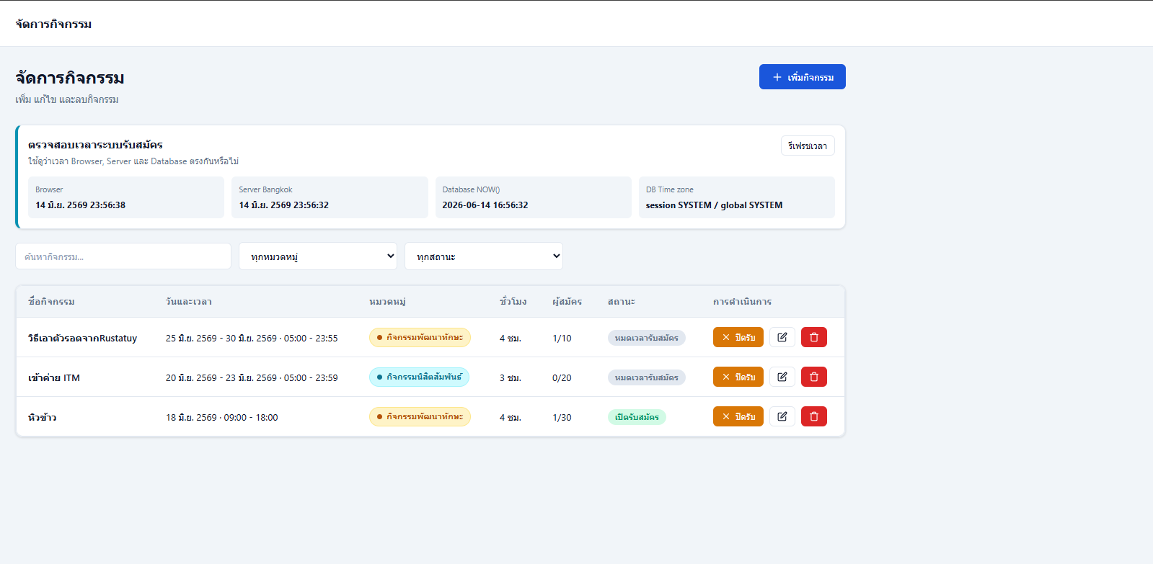
ส่วนประกอบ | คำอธิบาย
กิจกรรมทั้งหมด | จำนวนกิจกรรมในระบบทุกสถานะ
กิจกรรมเปิดรับสมัคร | กิจกรรมที่รับนิสิตอยู่ในขณะนี้
หลักฐานรอตรวจ | จำนวนหลักฐานรอการอนุมัติ — ควรตรวจสอบให้ทันเวลา
นิสิตทั้งหมด | จำนวนผู้ใช้ Role student
กิจกรรมล่าสุด | 5 กิจกรรมที่สร้างล่าสุด พร้อมจำนวนผู้สมัคร
ลิงก์ด่วน | ปุ่มลัดไปหน้าที่ใช้บ่อย

จัดการกิจกรรม
สร้างกิจกรรมใหม่
- คลิกปุ่ม "+ สร้างกิจกรรม" ที่มุมขวาบน
- กรอกข้อมูลในฟอร์ม:
ฟิลด์ | จำเป็น | หมายเหตุ
ชื่อกิจกรรม | ✓ | ชื่อที่ชัดเจน
หมวดหมู่ | ✓ | ต้องสร้างเกณฑ์ไว้ก่อน
วันที่จัด | ✓ | คลิกเลือกจาก Calendar ภาษาไทย
วันสิ้นสุด | — | สำหรับกิจกรรมหลายวัน
เวลาเริ่ม / สิ้นสุด | — | ปรับด้วยปุ่ม +/- ทีละ 5 นาที
สถานที่ | — | พิมพ์หรือเลือกจากรายการ
จำนวนที่รับ | — | 0 = ไม่จำกัด
ชั่วโมงเครดิต | ✓ | ชั่วโมงที่นิสิตได้รับเมื่ออนุมัติหลักฐาน
ช่วงเวลารับสมัคร | — | ถ้าไม่กำหนด นิสิตสมัครได้ตลอดตามสถานะ
- คลิก "บันทึก"
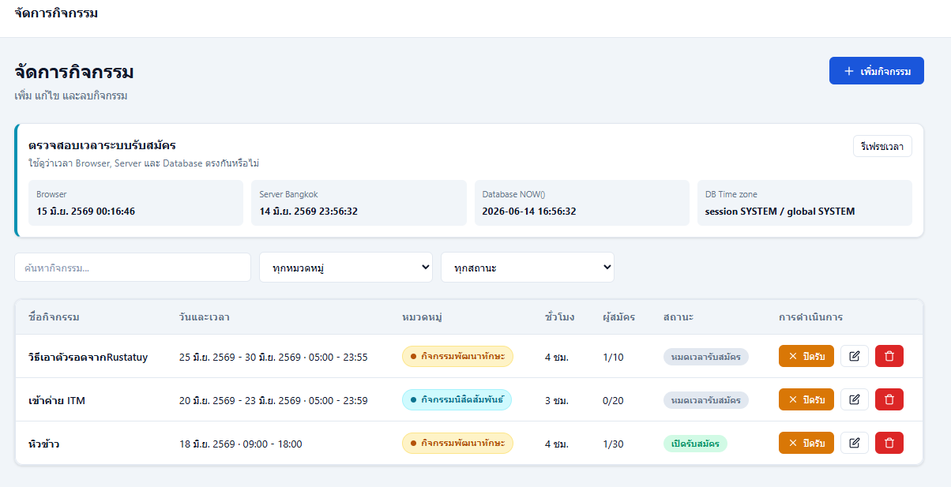
แก้ไขกิจกรรม
- ค้นหากิจกรรมที่ต้องการแก้ไข
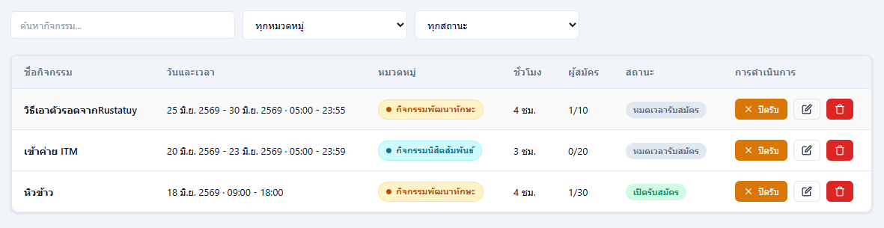
- คลิกปุ่มดินสอ (Edit) ในแถวของกิจกรรม


- แก้ไขข้อมูลในฟอร์ม แล้วคลิก "บันทึก"
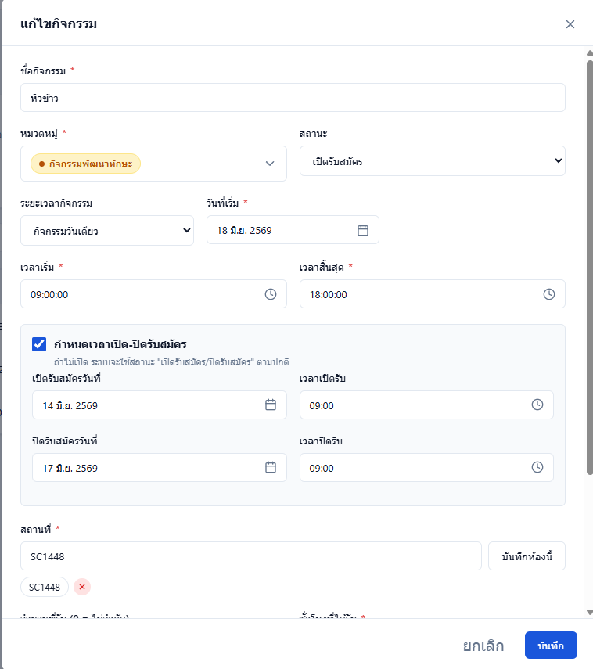

เปลี่ยนสถานะกิจกรรม
สถานะ | เมื่อไหร่ใช้ | นิสิตสมัครได้?
เปิดรับสมัคร | กำลังรับนิสิต | ได้ (ถ้าอยู่ในช่วงเวลา)
ปิดรับสมัคร | หยุดรับแต่กิจกรรมยังดำเนินการ | ไม่ได้
ยกเลิก | กิจกรรมถูกยกเลิก | ไม่ได้
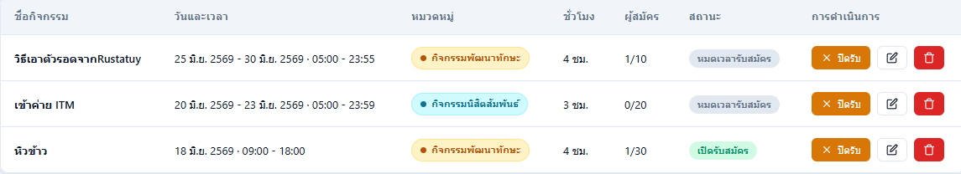
ลบกิจกรรม
คำเตือน: การลบจะลบข้อมูลการลงทะเบียนและหลักฐานทั้งหมดที่เชื่อมกับกิจกรรม ควรใช้ "ยกเลิก" แทน
- คลิกปุ่มถังขยะ (Trash) สีแดงในแถวกิจกรรม
- ยืนยันในกล่อง Popup


ตรวจสอบหลักฐาน

ขั้นตอน:
- คลิกเมนู "ตรวจหลักฐาน" จาก Sidebar

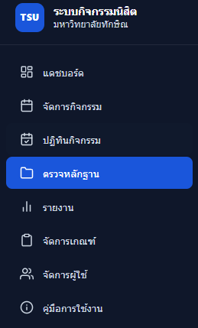
- ค่าเริ่มต้นกรองเฉพาะ "รอตรวจสอบ" (เปลี่ยน Dropdown เพื่อดูทั้งหมด/อนุมัติ/ปฏิเสธ)

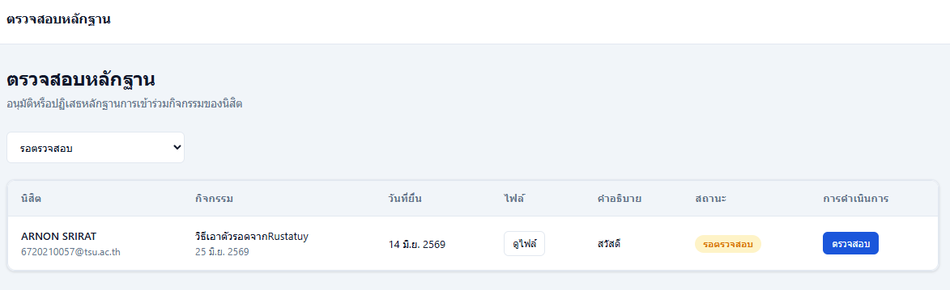
- คลิก "ดูไฟล์" เพื่อเปิดไฟล์หลักฐานในแท็บใหม่


- คลิก "ตรวจสอบ" เพื่อเปิด Modal


- พิมพ์หมายเหตุ (ถ้ามี) เช่น เหตุผลหากปฏิเสธ

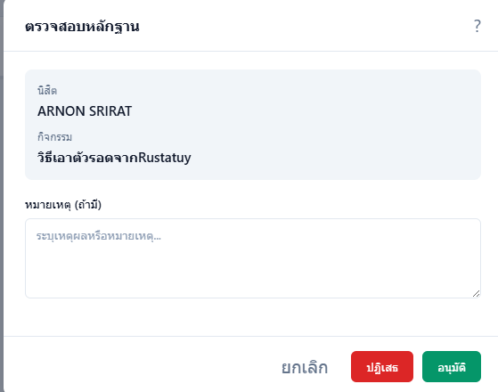
- คลิก "อนุมัติ" หรือ "ปฏิเสธ"


- ระบบส่งการแจ้งเตือนไปยังนิสิตอัตโนมัติ
แนะนำ: ตรวจหลักฐานให้ทันภายใน 3-5 วันทำการ หลังนิสิตยื่น
หมายเหตุ: เมื่ออนุมัติหลักฐาน ชั่วโมงกิจกรรมจะถูกนับเข้าเกณฑ์ของนิสิตทันที

รายงานและการ Export

ขั้นตอน:
- คลิกเมนู "รายงาน" จาก Sidebar

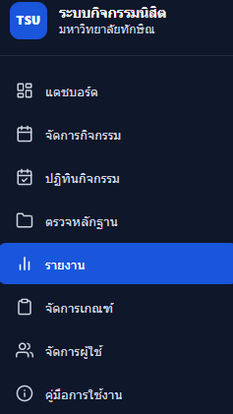
- ดูตารางสรุปรายนิสิต (รหัส ชื่อ อีเมล จำนวนกิจกรรม ชั่วโมง รอยืนยัน)

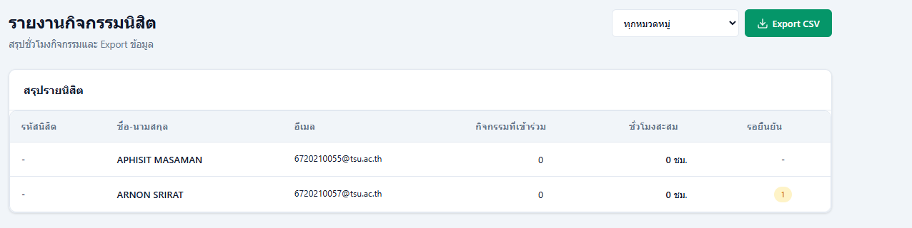
- เลือกหมวดหมู่จาก Dropdown (ไม่บังคับ) เพื่อ Export เฉพาะประเภทที่ต้องการ


- คลิก "Export CSV" เพื่อดาวน์โหลด


- เปิดไฟล์ด้วย Microsoft Excel หรือ Google Sheets

คอลัมน์ในไฟล์ CSV :
คอลัมน์ | ความหมาย
รหัสนิสิต | Student ID
ชื่อ-นามสกุล | จาก Google Account
อีเมล | @tsu.ac.th
กิจกรรมที่เข้าร่วม | จำนวนกิจกรรมสถานะ attended
ชั่วโมงสะสม | ชั่วโมงที่หลักฐานอนุมัติแล้ว
รอยืนยัน | หลักฐานที่ยังรอตรวจ

จัดการเกณฑ์กิจกรรม
กำหนดประเภทกิจกรรมและชั่วโมงขั้นต่ำที่นิสิตต้องสะสม
สร้างเกณฑ์ใหม่:
- คลิกเมนู "จัดการเกณฑ์" จาก Sidebar
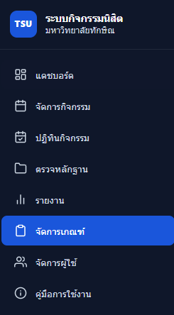
- คลิก "+ เพิ่มเกณฑ์"
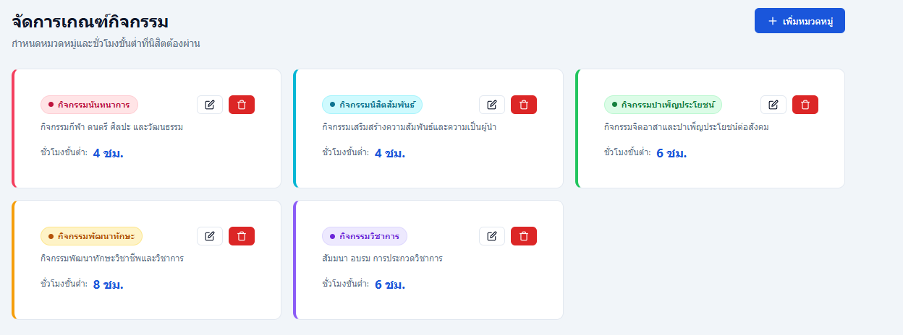
- กรอก:
  - ชื่อประเภท เช่น "กิจกรรมวิชาการ"
  - คำอธิบาย (ไม่บังคับ)
  - ชั่วโมงขั้นต่ำ ที่นิสิตต้องสะสม
- คลิก "บันทึก"
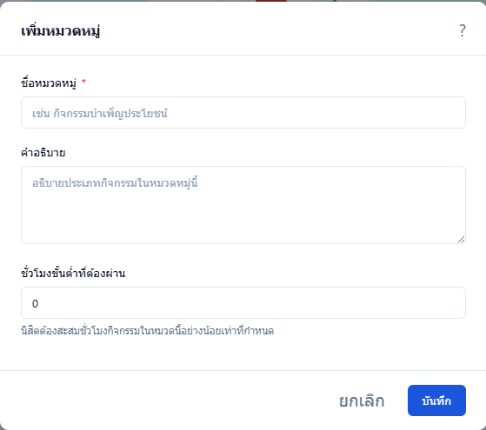
แก้ไขเกณฑ์: คลิกปุ่ม Edit ในแถวเกณฑ์ที่ต้องการ
คำเตือน: การลบเกณฑ์จะทำให้กิจกรรมที่ใช้หมวดหมู่นั้นไม่ถูกนับเข้าเกณฑ์อีก ควรตรวจสอบก่อนลบ

จัดการผู้ใช้งาน
ขั้นตอน:
- คลิกเมนู "จัดการผู้ใช้" จาก Sidebar
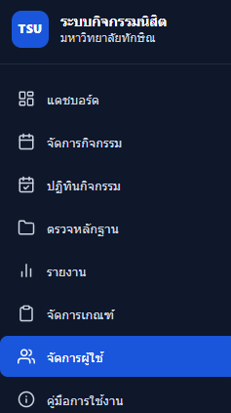
- ค้นหาผู้ใช้โดยพิมพ์ชื่อ อีเมล หรือรหัสนิสิต
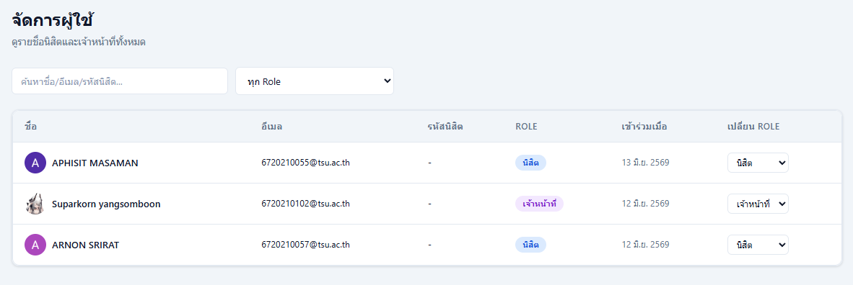

- กรองตาม Role จาก Dropdown ("นิสิต" / "เจ้าหน้าที่")

- เปลี่ยน Role โดยเลือก Dropdown ในคอลัมน์ "เปลี่ยน Role"

- ยืนยันใน Popup — Role เปลี่ยนทันที
หมายเหตุ: ผู้ใช้ต้อง Logout แล้ว Login ใหม่เพื่อให้สิทธิ์ที่เปลี่ยนมีผล
คำเตือน: อย่าเปลี่ยน Role ตัวเองเป็น student จะสูญเสียสิทธิ์เจ้าหน้าที่ทันที

ปฏิทินกิจกรรม
เจ้าหน้าที่ใช้ปฏิทินเหมือนนิสิต แต่เห็นกิจกรรมทุกสถานะ (รวมปิดรับ/ยกเลิก)
- คลิกเมนู "ปฏิทินกิจกรรม" จาก Sidebar
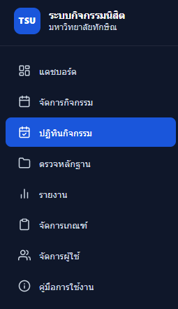
- ดูภาพรวมกิจกรรมในเดือนปัจจุบัน
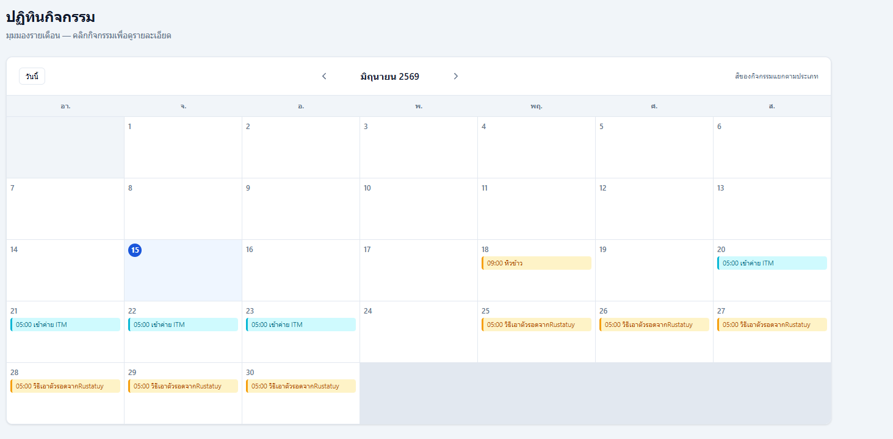
- Chip สีต่างๆ แยกตามหมวดหมู่ / กิจกรรมยกเลิก = สีแดง / ปิดรับ = สีเทา
- คลิก Chip เพื่อดูรายละเอียดและแก้ไข

